«Конструкция ветвление»
Задание 1
Некоторый алгоритм из одной цепочки символов получает новую цепочку следующим образом. Сначала вычисляется длина исходной цепочки символов; если она нечетна, то удаляется первый символ цепочки, а если четна, то в начало цепочки добавляется символ Г. В полученной цепочке символов каждая буква заменяется буквой, следующей за ней в русском алфавите (А — на Б, Б — на В и т. д., а Я — на А). Получившаяся таким образом цепочка является результатом работы алгоритма.
Например, если исходной была цепочка РУКА, то результатом работы алгоритма будет цепочка ДСФЛБ, а если исходной была цепочка СОН, то результатом работы алгоритма будет цепочка ПО.
Дана цепочка символов РОГ. Какая цепочка символов получится, если к данной цепочке применить описанный алгоритм дважды (т. е. применить алгоритм к данной цепочке, а затем к результату вновь применить алгоритм)? Русский алфавит: АБВГДЕеЖЗИЙКЛМНОПРСТУФХЦЧШЩЪЫЬЭЮЯ.

ЗАДАНИЕ 2
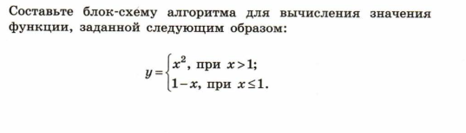
ЗАДАНИЕ 3

Выполните вычисления по блок-схеме, если Х=12
Изображение:
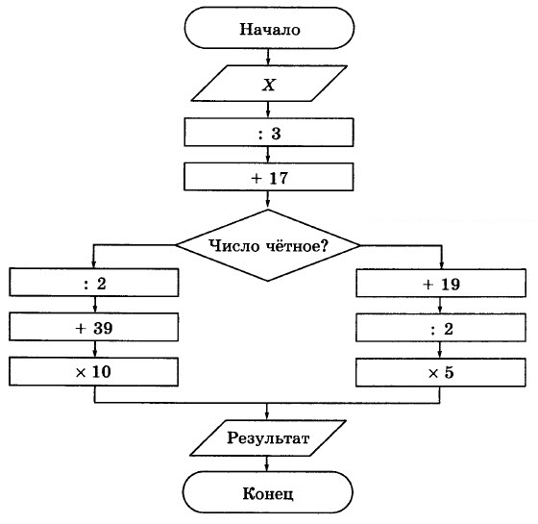
нет
да
Задание 4
- Цепочка из трёх бусин, помеченных латинскими буквами, формируется по следующему правилу:
- − в конце цепочки стоит одна из бусин E, H, B;
- − на первом месте − одна из бусин D, H, B, C, которой нет на третьем месте;
- − на втором месте− одна из бусин D, E, C не стоящая на первом месте.
- Определите, сколько из перечисленных цепочек созданы по этому правилу?
- DCB DDH BHE BEE HDH HBB ECB HED CEB

